O HOME DE VITRUVIO
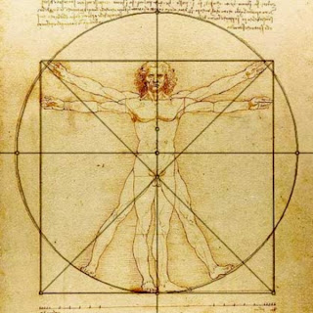
O Home de Vitruvio é un famoso debuxo acompañado de notas anatómicas de Leonardo da Vinci realizado arredor de 1490 nun dos seus diarios. Representa unha figura masculina espida en dúas posicións sobre impresas de brazos e pernas e inscrita nunha circunferencia e un cadrado (Ad quadratum).
Da Vinci se baseouse nun texto do arquitecto romano da época de Octavio Augusto, Marco Vitruvio Polion (s. I a. C.). onde se mencionan diversas proporcións presentes no corpo humano, posiblemente baseadas en estudos gregos. Leonardo da Vinci usou as proporcións de Vitruvio, ás que lles fixo algunhas correccións.
Leonardo representase a si mesmo espido e en dúas posicións sobre impresas de brazos e pernas e inscrito nun círculo e nun cadrado. O debuxo tamén é considerado símbolo da simetría básica do corpo humano.
As notas de Leonardo da Vinci que acompañan o debuxo determinan as proporcines do corpo humano:
· Una palma é a anchura de catro dedos.
· Un pé é a anchura de catro palmas.
· Un antebrazo é a anchura de seis palmas.
· A altura dun home son catro antebrazos (24 palmas).
· Un paso é igual a catro antebrazos.
· A lonxitude dos brazos estendidos dun home é igua á súa altura.
· A distancia entre o nacemento do pelo e o papo é un décimo da altura dun home.
· A altura da cabeza ata o queixo é un octavo da altura dun home.
· A distancia entre o nacemento do pelo e a parte superior do peito é un sétimo da altura dun home.
· A altura da cabeza ata o final das costelas é un cuarto da altura dun home.
· A anchura máxima dos ombreiros é un cuarto da altura dun home.
· A distancia do cóbado ao extremo da man é un quinto da altura dun home.
· A distancia do cóbado á axila é un octavo da altura dun home.
· A lonxitude da man é un décimo da altura dun home.
· A distancia do papo ao nariz é un terzo da lonxitude da cara
. A distancia entre o nacemento do pelo e as cellas é un terzo da lonxitude da cara.
· A altura da orella é un terzo da lonxitude da cara.
Examinando o debuxo pode notarse que a combinación das posicións dos brazos e pernas crea realmente dezaseis (16) posicións distintas cun centro que é o embigo

http://duracreatividad.blogspot.com/2013/03/el-hombre-de-vitruvio.html

